**练习一 简单的组合逻辑设计**

1. **数据比较器：**

**模块源代码：**

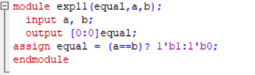

**测试模块代码：**

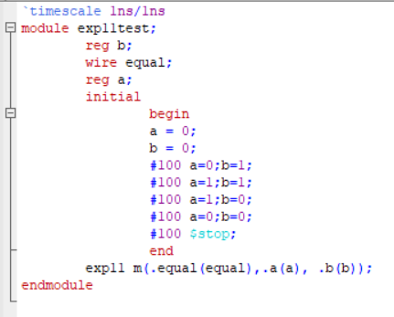

**输出结果：**

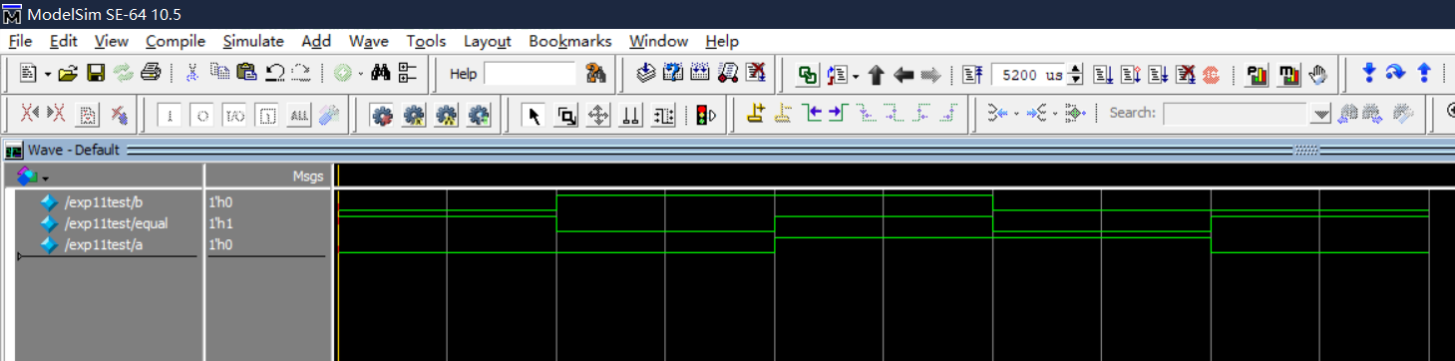

从输出波形可以看出，输出符合要求，即两个输入波形相等时输出为1，两个输入波形不等时输出为0。

**练习二 简单分频时序逻辑电路的设计**

1. **1/2分频器**

**模块源代码：**

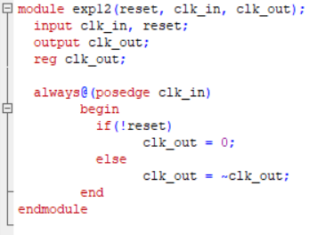

**测试模块代码：**

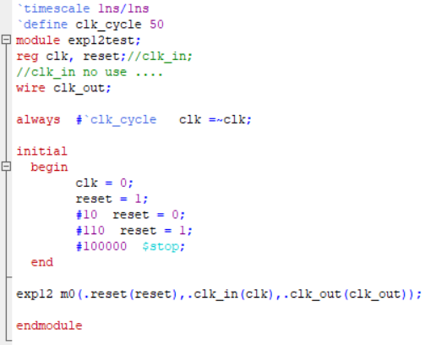

**输出结果：**

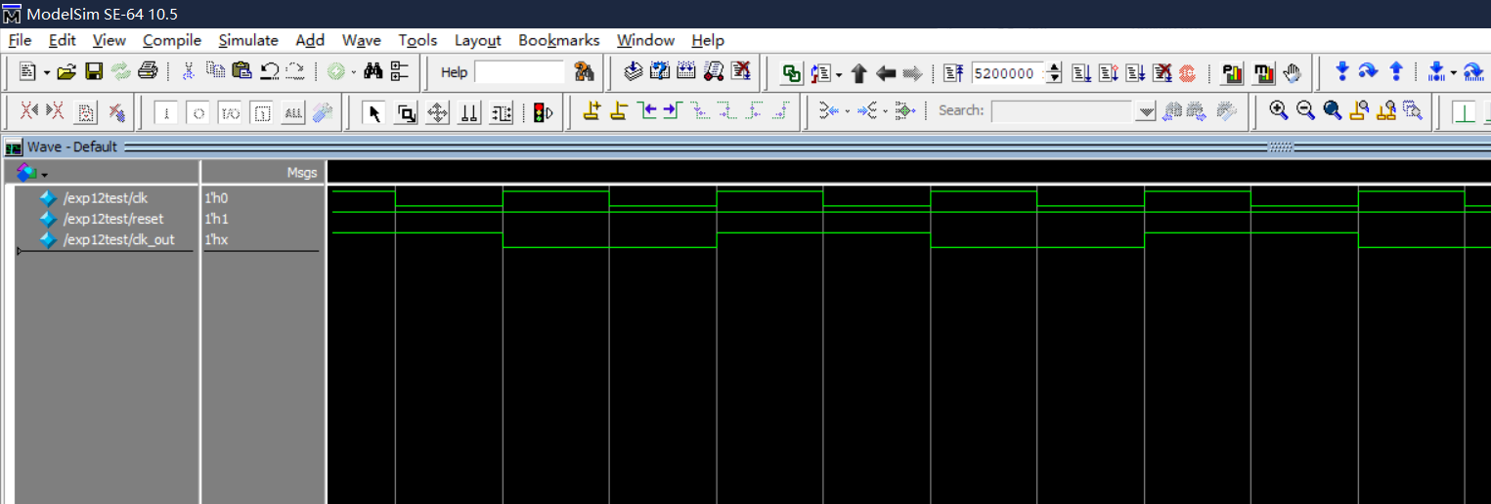

从输出波形可以看出，输出符合要求，将输入信号1/2分频。